Udhërrëfyes mbi dhunën e bazuar në gjini
për ofruesit e shërbimeve shëndetësore

Prishtinë, 2013

ANEKSI 1: FORMULARI I PËLQIMIT

Emri i institucionit: ………………………………………………………………………

Unë…………………………………………………………………..autorizoj institucionin e lartpërmendur të kryej si vijon:

 | Po | Jo
Kryej ekzaminimin shëndetësor, përfshirë ekzaminimin e pelvikut.
Mbledh dëshmi, siç janë mostrat e lëngjeve trupore, mbledhjen e rrobave, qimet, mbetjet apo prerjet e thonjve të gishtërinjve, mostrat e gjakut dhe fotografive.
Ofroj dëshmi dhe informata mjekësore për policinë dhe gjyqet rreth rastit tim; këto informata do jenë të kufizuara vetëm si informata në lidhje me ekzaminimet dhe për kujdesin e mëtutjeshëm që ofrohet.

Nënshkrimi:…………………………………………………Dëshmitari:……………………..

Data: ________________________

ANEKSI 2: PIKTOGRAMI

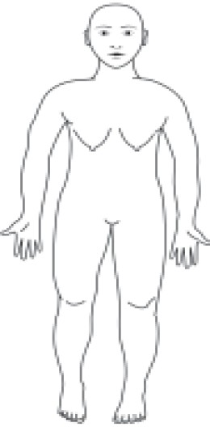

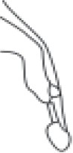
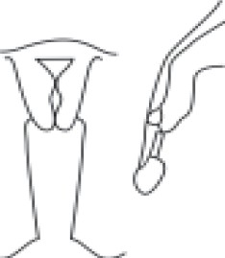
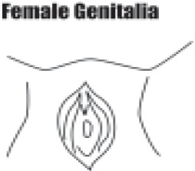

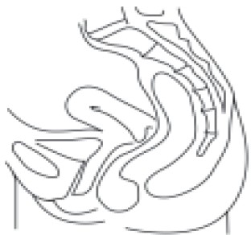
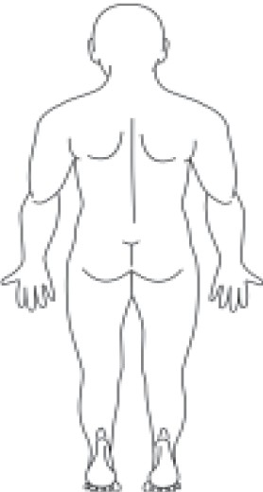

ANEKSI 3: FORMULARI MJEKËSORË I DHBGJ
FORMULARI I DOKUMENTIMIT TË EKZAMINIMIT PËR TË MBIJETUARIT E DHBGJ
Informata të përgjithshme | Emri i Institucionit shëndetësor
Emri i plotë | Numri i regjistrit të të mbijetuarit
Datëlindja: DD/MM/VVVV | Gjendja martesore Beqar/e O Martuar O Shkurorëzuar O
Gjinia  Mashkull  Femër | Vendbanimi
Dëshmitari(ët) | Kontakti (et)
Profesioni
Përshkrimi i incidentit
Data e sulmit  DD MM VITI | Koha e sulmit  ORA MIN (Format 24 Orë)
Vendi i sulmit | Numri i kryerësve
Kryerësit e dyshuar  Panjohur  Njohur (shkruaj lidhjen e tyre me të mbijetuarin/t) | Lloji i sulmit  Seksual  Fizik Psikologjik
Ankesat/ simptomat e shfaqura | Rrethanat e ngjarjes (penetrim, si/ku dhe çka është përdorur?)
Ka përdorur i dyshuari kondom?  Jo  Po | Ka bërë dush, është larë i mbijetuari?  Jo  Po
Ka vjellë i mbijetuari pas sulmit?  Jo  Po | Ka përdorur i mbijetuari tualetin?  Jo  Po
Është raportuar incidenti në polici?
Jo
Po (Shkruaj emrin e stacionit)
Anamneza Obs/Gjin
PFMN (Periudha e fundit e menstruacioneve normale) | Gravida  Pariteti
Historia e marrëdhënieve seksuale para këtij incidenti?  Jo | Anamneza e shtatzënive  Jo  Po
Po | Nuk dihet
Historia e kontracepsionit  Jo  Po (shkruaj llojin(et)) | Marrëdhënia e fundit seksuale koncensuale  DD MM VITI
Historia e tanishme e marrëdhënieve seksuale  Jo  Po | Statusi i HIV-it Pozitiv Panjohur
Ekzaminimi | Data Ora  DD MM VITI  (00 - 24 H)
Komente rreth gjendjes mendore Normal  Shokuar: Përlotur  Në depresion | Në ankth  Konfuze  Tej-shqetësuar  Koma  Të tjera
Ekzaminimi fizik
Komente për gjendjen e përgjithshme të të mbijetuarit | PA mmHg Pulsi rr/min F.respiratore cikle/min Temp 0
Ka ndërruar rrobat i mbijetuari?  Jo  Po (ku janë këto rroba?)…………….. | Gjendja e rrobave  Njolla  Lot  Ngjyra
Ka lëndimet të dukshme?
Jo
Po (nëse po, komento)………………
Ekzaminimi gjenital-anal
Përshkruaj detajet e gjendjes fizike të strukturave si vijon:
Gjenitalet e jashtme | Cerviksi
Vagjinalë/hymeni | Ekzaminimi digito-rektal
Hapjet tjera (kaviteti oral, gjuha, palatumi)
Lloji i DHBGJ-së së kryer
Fizike Ο Seksuale Ο Emocionale Ο
Fizike dhe seksuale Ο
Trajtimi urgjent i dhënë
Qepje kirurgjike  Jo  Po (komentet) | Kontracepsioni emergjent  Jo  Po (shkruaj cilat)
PvP  Jo  Po | Trajtimi parandalues për IST  Jo  Po
Komento për ndonjë barë/trajtim/menaxhim tjetër të dhënë për të mbijetuarin:
Hulumtimet laboratorike | Komentet
Test shtatzënie (urine)
Mikroskopia
Të tjera
Strisho vagjinale sperme
Kultura dhe senzitiviteti
Gjaku
ADN
VDRL
Antigjeni sipërfaqësor i HEP-B
Pasqyra e plotë e gjakut
Hemoglobina (HB)
X-kryqëzimi
Kimia e gjakut
Teste serologjike për HIV
Strisho anale
Të tjera……………………………..
I mbijetuari referohet tek…
Stacioni policorë
Institucioni shëndetësor
Tjetër (cakto)……………………..
Vërejtje
Emri dhe mbiemri i mjekut ekzaminues  Emri: Nënshkrimi | Data
Emri dhe mbiemri i infermierit ekzaminues  Emri: Nënshkrimi | Data
FUND

ANEKSI 4: REGJISTRI I DHBGJ
No | Emri | Gjinia | Mosha | Adresa | Profesioni | Gjendja martesore M=Martuar B=Beqar/e Sh=Shkurorëzuar Nd=Ndarë | Personi kontaktues | Lloji i dhunës  F = Fizike  S = Seksuale  E = Emocionale |  |  | Lloji i trajtimit të dhënë  F = Fizik  PPE = profilaksia pas ekspozimit  IST = Infeksion seksualisht transmisiv  KE = kontracepsion emergjent |  |  |  | Referimi
 |  |  |  |  |  |  |  | F | S | E | F | PPE | IST | KE

